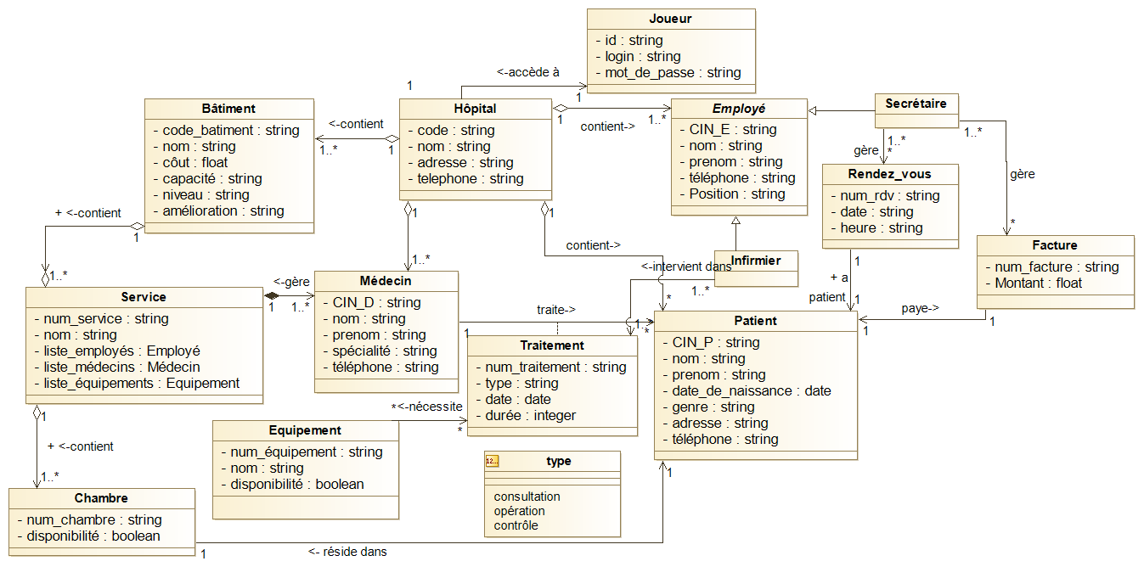

- Un hôpital contient 1 ou plusieurs bâtiments et un bâtiment appartient à 1 et 1 seul hôpital.
- Un hôpital contient 1 ou plusieurs médecins et un médecin appartient à 1 et 1 seul hôpital.
- Un hôpital contient 1 ou plusieurs employés et un employé appartient à 1 et 1 seul hôpital.
- Un hôpital contient 0 ou plusieurs patients et un patient appartient à 1 et 1 seul hôpital.
- Un bâtiment contient 1 ou plusieurs services et un service appartient à 1 et 1 seul bâtiment.
- Un service contient 1 ou plusieurs chambres et une chambre appartient à 1 et 1 seul service.
- Un patient réside dans 1 et 1 seule chambre et 1 chambre est réservée à 1 et 1 seul patient.
- Un médecin appartient à 1 et 1 seul service et 1 service est contrôlé par 1 ou plusieurs médecins.
- Un médecin traite 0 ou plusieurs patients et un patient est traité par 1 et 1 seul médecin : classe association traitement qui a une énumération pour son attribut type.
- Un joueur accède à 1 et 1 seul hôpital et un hôpital est accédé par 1 et 1 seul joueur.
- Un traitement nécessite 0 ou plusieurs équipements et un équipement est utilisé dans 0 ou plusieurs traitements.
- La classe Employé est une classe mère abstraite : les 2 classes filles sont : Infirmier/Secrétaire.
- Un infirmier intervient dans 1 ou plusieurs traitements et un traitement nécessite 1 et 1 ou plusieurs infirmiers.
- Une secrétaire gère 0 ou plusieurs rendez-vous et un rendez-vous est géré par 0 ou plusieurs secrétaires.
- Un patient a 1 et 1 seul rendez-vous à la fois et un rendez-vous appartient à 1 et seul patient.
- Une secrétaire gère 0 ou plusieurs factures et une facture est gérée par 1 ou plusieurs secrétaires.
- Un patient paye 1 et 1 seule facture et une facture est payée par 1 et 1 seul patient .

